
Codex 开发音效管理器技术分享
从影视剪辑师的真实工作流出发，把一个 Electron 原型打磨成本地化、跨平台、可发布的音效素材库工具
一句话总结
这次开发不是单纯堆功能，而是在反复反馈中不断删掉无效设计、强化关键路径：导入、查找、预览、拖拽、整理、发布。

项目背景：从剪辑师的痛点开始
这个音效管理器的目标很清楚：不做联网素材平台，不内置音效，不做账号系统，只帮助剪辑师把本地音效管理得更快、更清楚、更接近高级素材库的使用体验。用户最早提出的核心要求是：通过可执行程序直接运行，中文界面，支持深浅色切换，支持实时预览，并尽可能把音效从软件内直接拖入达芬奇或剪映时间线。
在后续沟通中，需求逐渐从“能不能实现”变成“怎样才算专业工具”：真实波形、文件夹层级保留、卡片与列表双视图、右键目录管理、自定义标签、重复音频识别、收藏夹、缺失检测、缓存设置、Windows 完整移植，以及大量音频时仍然流畅。

产品判断：高级感来自明确、轻巧和稳定
- 界面要有设计感，但动画不能抢任务。悬停、播放头、下拉、导入进度的动画都服务于状态表达。
- 素材库必须轻，不复制原始文件，只保存索引、标签、分析结果和波形缓存。
- 右侧详情页只服务单个音频，相同音频识别这类批处理功能独立成弹窗，避免信息结构混乱。
- 剪辑师最常用的动作要短：鼠标指到哪里就预览哪里，空格从播放头开始，卡片和列表都能直接操作。
- 跨平台不是换个打包命令，尤其是文件拖拽到剪辑软件，必须进入系统原生拖拽层。
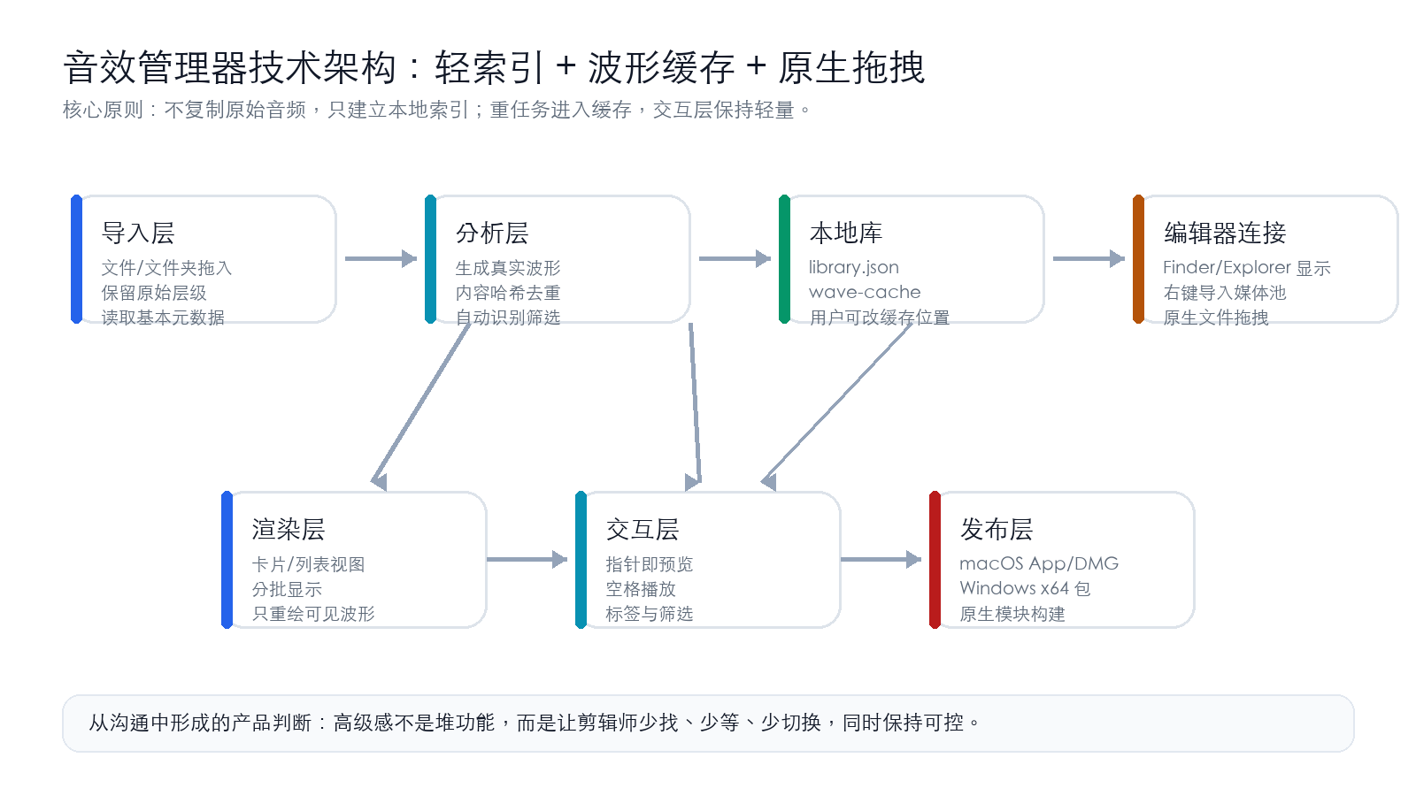
图 1 这个项目的关键架构：前端负责体验，主进程负责文件系统，缓存层负责减轻重复计算，原生模块负责拖拽边界。

技术方案：Electron 做壳，原生能力补边界

本地库与缓存
主进程负责扫描音频文件、读取元数据、保存 library.json，并把真实波形和识别结果写入 wave-cache。缓存位置允许用户调整，避免将来 Windows 用户把 C 盘占满。索引文件只记录路径、层级、标签、收藏、缺失状态、分析结果和缓存引用，不复制原始音频。

真实波形与识别筛选
渲染进程通过 Web Audio API 解码音频，提取峰值数组绘制真实波形，并用轻量规则识别时间形态、频率特征、动态变化和音高趋势。这里没有追求重型 AI，而是用足够快的启发式规则满足“快速筛选音效”的目标。

拖拽到剪辑软件
拖拽是最难的部分。早期尝试过 Electron 的 startDrag、DataTransfer、DownloadURL 等方式，但在达芬奇和剪映这类专业软件中并不稳定。最终方案是保留 Electron 作为界面层，同时写 macOS 和 Windows 的原生文件拖拽模块，让系统认为拖出的就是一个真实文件。

版本迭代：每一次反馈都改变了产品形态
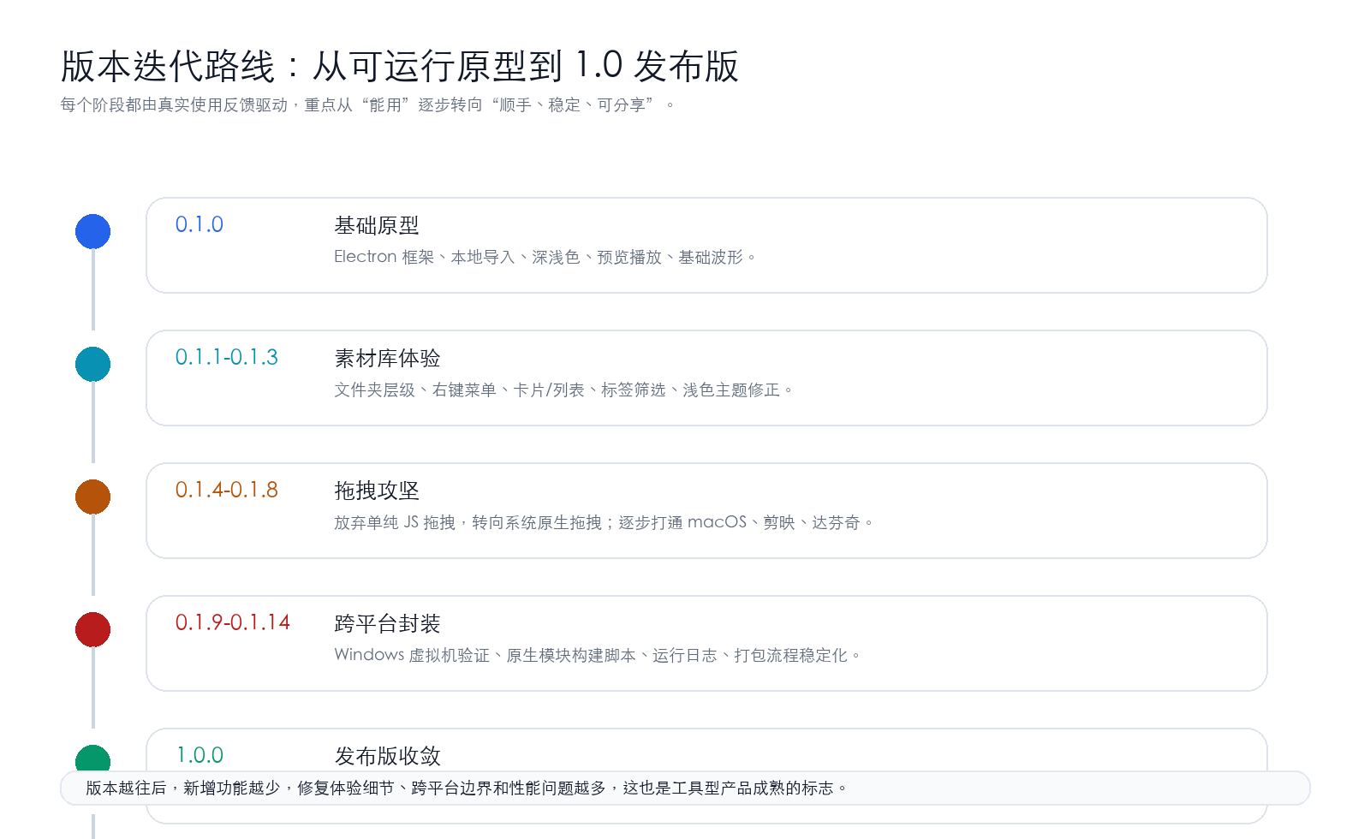
图 2 版本演进不是线性加功能，而是围绕剪辑师工作流持续收敛。
版本 | 主题 | 主要迭代内容
0.1.0 | 基础原型 | 搭建 Electron 应用；支持本地导入、中文界面、深浅色切换、播放预览、初版波形和右侧详情。
0.1.1 | 界面与导入修复 | 优化波形视觉；去掉无效总时长；修复文件/文件夹拖入；增加卡片模式并保留列表模式。
0.1.2-0.1.3 | 素材管理 | 支持导入文件夹层级、右键新建/重命名/移除目录、框选与多选、标签筛选、浅色主题调整。
0.1.4-0.1.8 | 拖拽攻坚 | 多轮验证 JS 拖拽失败后，改为参考系统行为；最终用原生拖拽让达芬奇和剪映识别真实音频文件。
0.1.9-0.1.14 | Windows 移植 | Windows 原生模块、构建脚本、虚拟机测试、运行日志、打包脚本反复修正，解决环境与发布流程问题。
1.0.0 | 发布收敛 | 加入重复音频识别、收藏夹、缺失检测、缓存设置；优化大库性能；清理发布包体积，作为首个发布版。

几个关键难点的处理

一、拖拽不是前端事件，而是系统数据对象
浏览器里的拖拽更像网页内部交互，而剪辑软件需要的是系统级文件拖拽。Windows 侧使用 OLE 的 DoDragDrop 和 CF_HDROP 数据对象，macOS 侧使用 NSDraggingSession 与 file URL。这个转向是项目能真正进入达芬奇、剪映工作流的关键。

二、波形要真实，但不能拖慢界面
波形既是审美元素，也是效率工具。它必须对应真实文件，方便剪辑师判断长短、爆发点和动态变化。实现上先提取峰值数据，再缓存到本地；UI 只绘制需要展示的波形，而不是每次都重新解码音频。

三、重复音频识别不能放在详情页
重复识别属于批处理任务，不属于单条音频详情。最终把它做成独立功能按钮和弹窗：按内容哈希分组，每组可预览、看波形、看目录路径，并选择保留哪一个。这样用户能判断“是不是同一个音效”，而不是被系统直接替他删除。

四、大库性能要从渲染和数据结构一起处理
当库里有大量音频时，卡顿来自多个方向：一次性渲染所有卡片、给每个元素绑定大量事件、每次重绘所有波形、目录数量反复全库扫描、悬停预览也触发保存。1.0 中改为分批渲染、可见波形绘制、素材和目录索引、筛选缓存、搜索防抖，并避免悬停时写入完整库文件。

1.0 发布版的性能收敛
优化点 | 做法 | 效果
列表/卡片渲染 | 从一次性全量渲染改为初始显示一批，滚动接近底部再继续加载。 | 大库打开和筛选更快。
波形绘制 | 只重绘当前可见和必要的波形，避免全列表反复 canvas 绘制。 | 滚动与播放头更顺。
素材索引 | 增加 soundById，选中、预览、收藏、重复弹窗不再反复 find。 | 交互响应更稳定。
目录索引 | 增加 folderById、children、descendants、count 缓存。 | 左侧层级数量不再反复全库扫描。
状态保存 | localStorage 只存 UI 偏好，完整库写 library.json。 | 减少频繁写大 JSON。
缺失检测 | 启动只做轻量抽查，完整检测由用户主动触发。 | 启动更快。

如何让软件水平更好：这次迭代给出的经验
- 先抓最短工作流。剪辑师最常用的是找、听、拖、整理，任何功能都要服务这几步。
- 用真实反馈淘汰伪功能。比如混响、人声筛选在这个阶段价值不高，就应删掉；右侧详情页不适合放批处理，也应拆出去。
- 审美不能只看静态截图。波形、悬停、播放头、导入遮罩和弹窗状态都要在真实操作中顺滑。
- 跨平台要提前识别原生边界。文件拖拽、文件路径、权限、打包和系统菜单都不是纯前端问题。
- 发布版要做减法。功能稳定后，重点变成性能、缓存、体积、日志、错误提示和用户可理解的打包流程。

后续可以继续打磨的方向
- 真正的虚拟列表：如果未来素材达到数万条，可以继续从分批渲染升级为窗口化渲染。
- 更细的音频分析：在不牺牲速度的前提下，加入响度、峰值、BPM 或更可靠的频段分析。
- 编辑器适配矩阵：分别记录达芬奇、剪映、Premiere、Final Cut 的拖拽和导入表现。
- 库备份与迁移：在仍然保持本地化的前提下，提供导出索引、重连路径、批量修复缺失文件。
- 发布体验：macOS 公证、Windows 安装包签名、自动生成测试日志包，减少用户手动排查成本。

结语
这次开发的价值不只是做出了一个音效管理器，更重要的是形成了一套工具型软件的迭代方法：从真实工作流出发，用反馈不断修正信息架构和技术路线，把看得见的界面体验和看不见的系统能力一起打磨。对于面向剪辑师的本地工具来说，真正的高级感不是复杂，而是可靠、直观、轻快，并且在关键动作上不打断创作。

